**TUGAS PENGGANTI UTS**

**PEMROGRAMAN BASIS DATA**



Oleh :

Kelompok 8

Muhammad Zulfikar Isnanto (21120117140011)

Mahani Halwa (21120117140016)

Nurhadiyatussholihah (21120117120018)

**DEPARTEMEN TEKNIK KOMPUTER**

**FAKULTAS TEKNIK**

**UNIVERSITAS DIPONEGORO**

**SEMARANG**

**2020**

Pada tugas pengganti UTS matakuliah Pemrograman Basis Data kali ini kita diminta untuk membuat system informasi geografis dengan beberapa ketentuan yang ada. Tujuan dari tugas kali ini agar mahasiswa mampu memahami cara mengintegrasikan maps ke dalam sebuah web dan basis data. Pada tugas ini kelompok 8 telah berhasil membuat system informasi yang diinginkan. System informasi ini merupakan perangkat lunak yang digunakan untuk mempermudah *user* mengakses maps dan melakukan CRUD maps sesuai yang diinginkan.

Pada system yang dibuat kali ini memiliki pembagian hak akses yang dibagi menjadi dua yaitu admin dan *user*. Perangkat lunak yang digunakan untuk adalah system operasi Microsoft Windows 10, web server Apache, *framework* CodeIgniter, basis data MySQL, dan peta dasar yang digunakan adalah Leaflet.

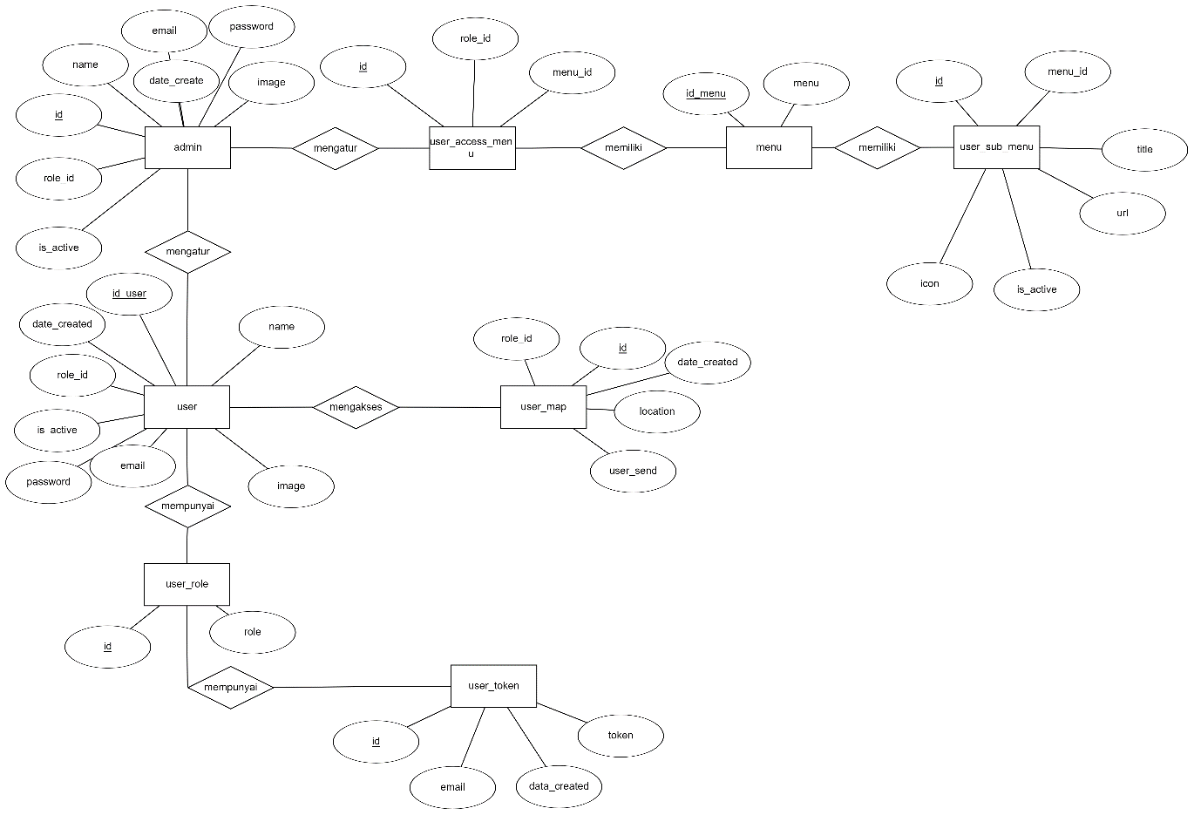

Gambar 1 *Entity Relationship Diagram*

*Entity* dan *attribute* yang terdapat pada diagram system informasi ini adalah sebagai berikut :

1. *user*

* id
* *name*
* *email*
* *password*
* *image*
* *role_id*
* *is_active*
* *data_created*

1. *user_role*

* id
* *role*

1. *user_token*

* id
* *email*
* *data_created*
* *token*

1. *user_map*

* id
* *location*
* *user_send*
* *role_id*
* *data_created*

1. *user_access_menu*

* id
* *menu_id*
* *role_id*

1. *user_menu*

* id_menu
* *menu*

1. *user_sub_menu*

* id
* *icon*
* *title*
* *url*
* *menu_id*
* *is_active*

Relasi yang terdapat pada ER diagram system informasi tersebut adalah sebagai berikut :

1. Mengatur, adalah relasi antara entitas admin dan *user.*
2. Mengatur, relasi antara entitas admin dan *user_access_menu*
3. Memiliki, relasi antara entitas *user­_access_menu* dan *user_menu*
4. Memiliki, relasi antara entitas *user_menu* dan *user_sub_menu*
5. Mengakses, relasi antara entitas *user* dan *user_mps*
6. Mempunyai, relasi antara entitas *user* dan *user_role*
7. Mempunyai, relasi antara entitas *user_role* dan *user_token*

Spesifikasi layar yang ada pada system informasi kali ini akan dijabarkan sebagai berikut :

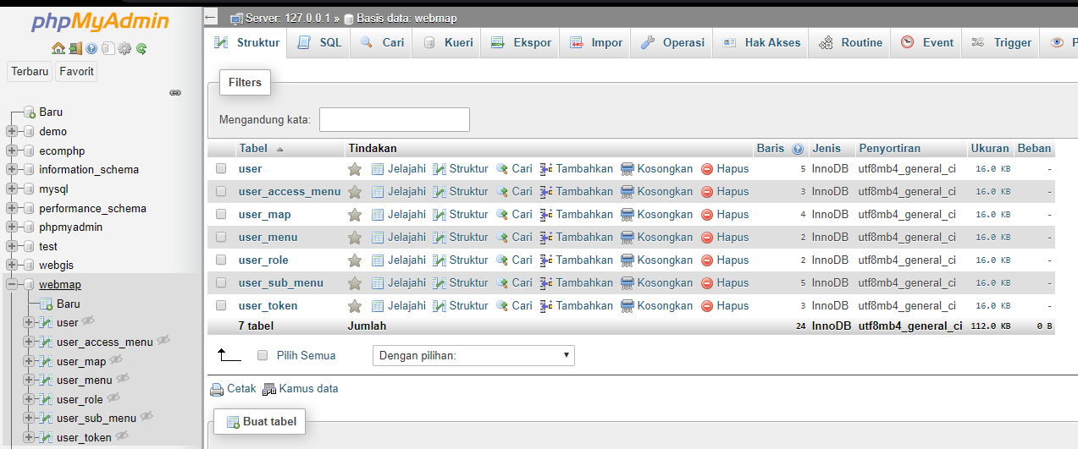

Gambar 2 Tampilan *database*

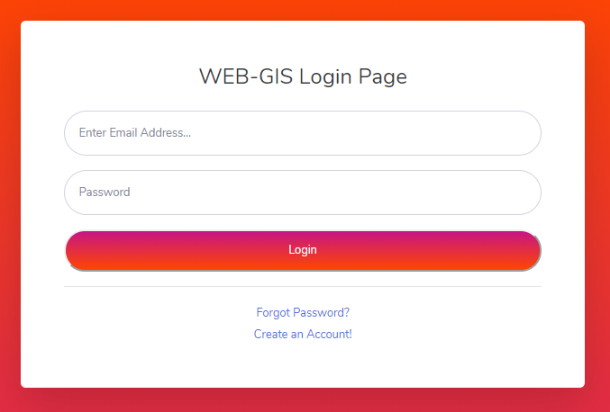

Gambar 3 Tampilan *log in page*

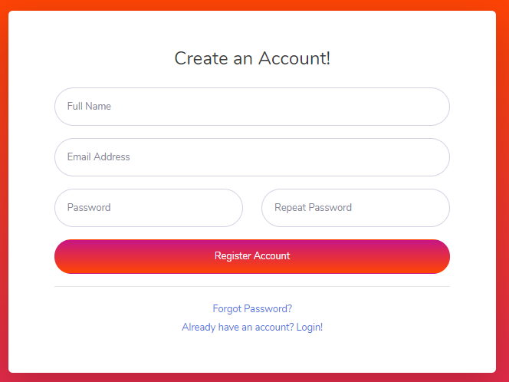

Gambar 4 Tampilan *register page*

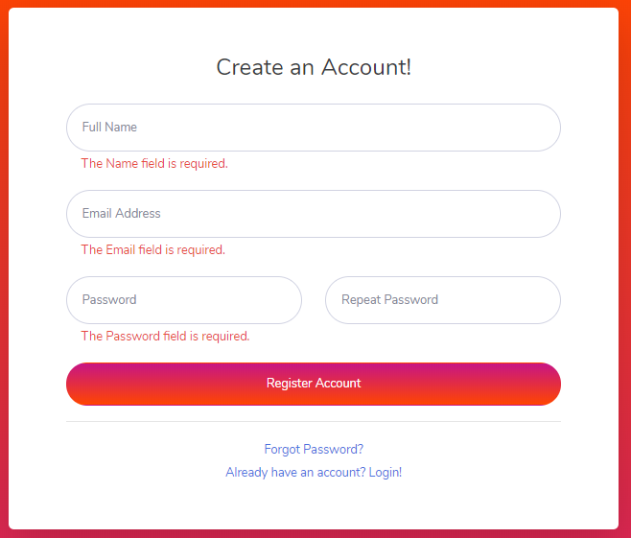

Gambar 5 Tampilan saat *field* diisi data yangtidak valid

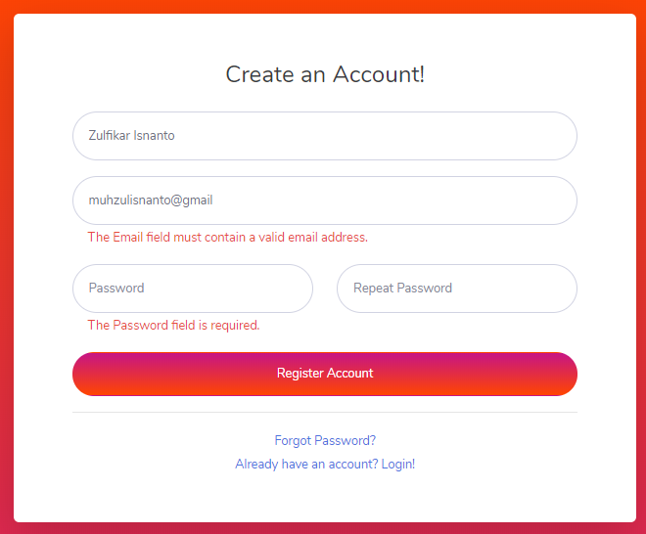

Gambar 6 Tampilan saat *field* diisi data yang *valid*

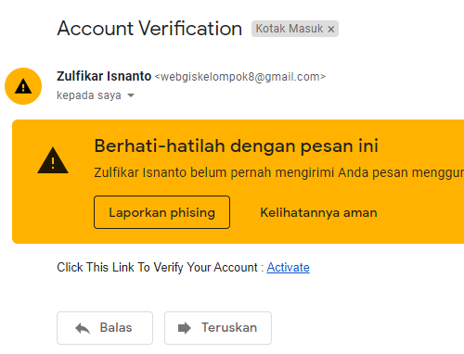

Gambar 7 Tampilan verifikasi *email*

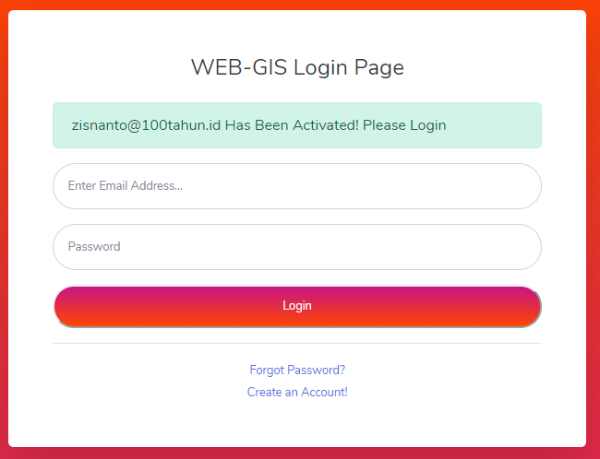

Gambar 8 Tampilan saat *email* berhasil diverifikasi

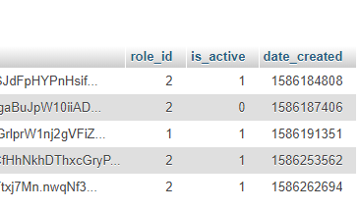

Gambar 9 Tampilan tabel *user*

Pada gambar di atas menunjukkan bahwa semua akn yang terintegrasi langsung masuk ke *role default* dengan nilai 2 yaitu sebagai *member*. Jika ingin mengakses sebagai admin maka kita harus mengubah nilai *role_id* menjadi 1 terlebih dahulu.

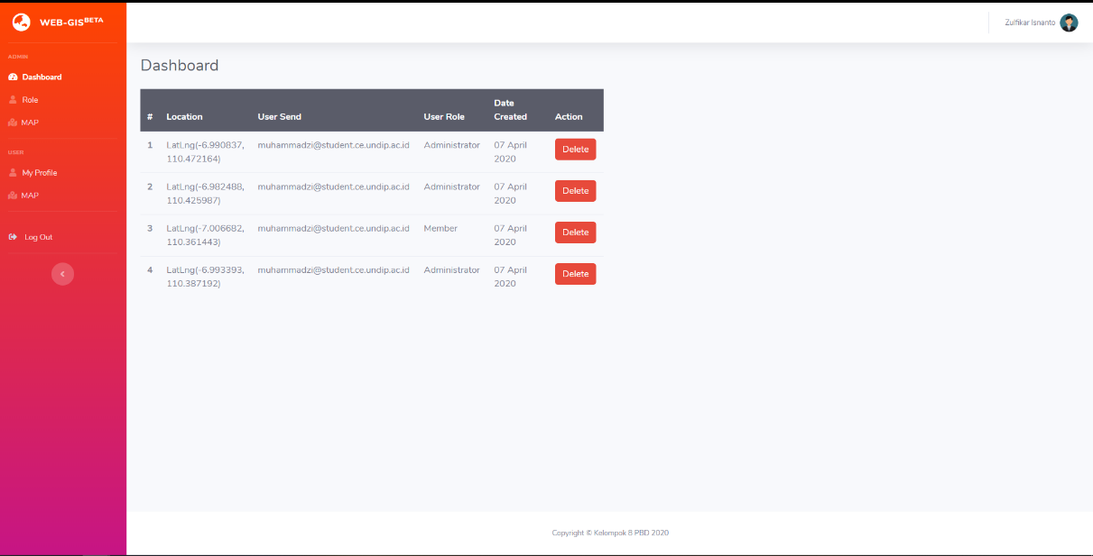

Gambar 10 Tampilan setelah *log in* untuk *admin*

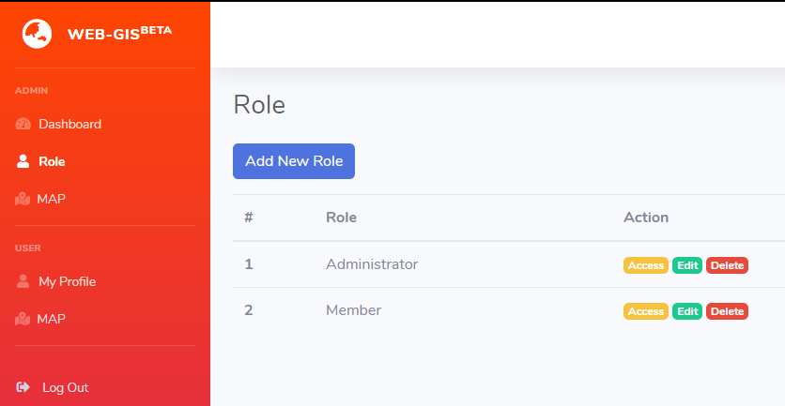

Gambar 11 Tampilan fitur yang dapat diakses admin

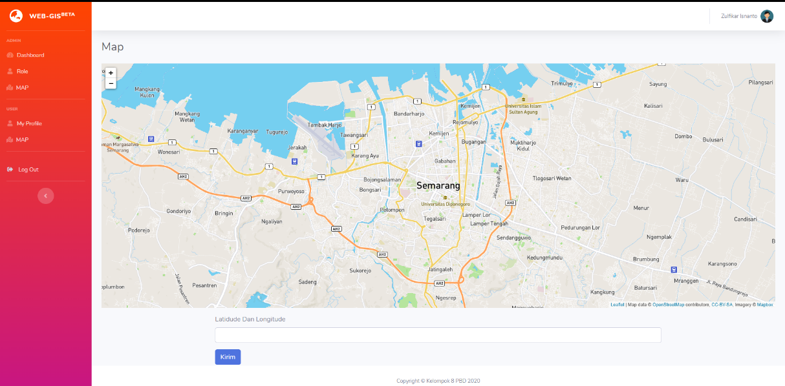

Gambar 12 Tampilan *map* ynag menggunakan Leaflet

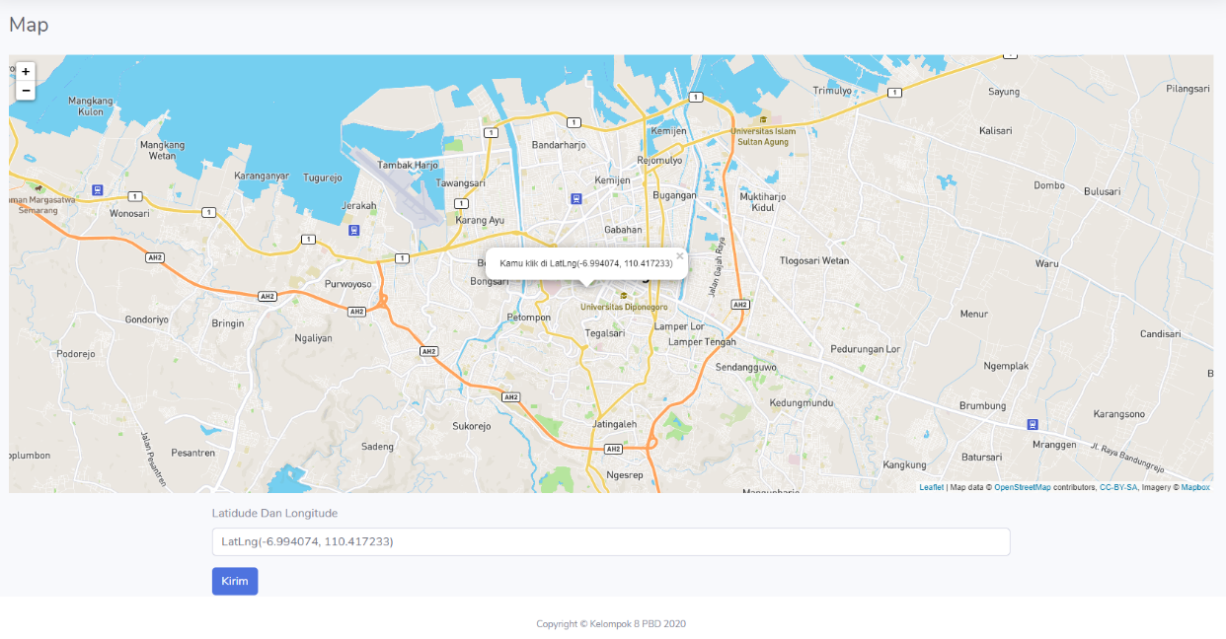

Gambar 13 Tampilan saat kursor diarahkan ke satu titik

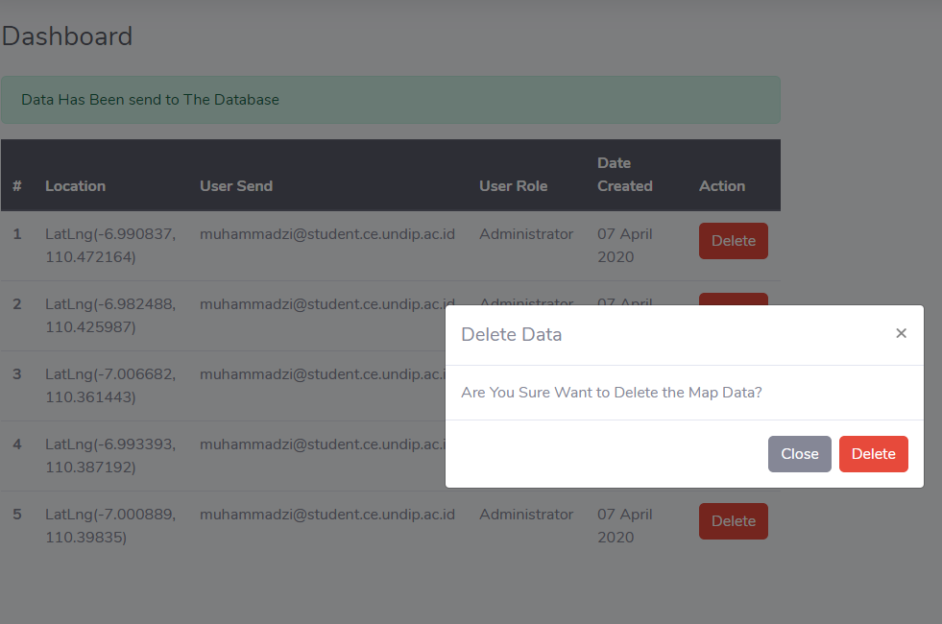

Gambar 14 Tampilan untuk *delete* data

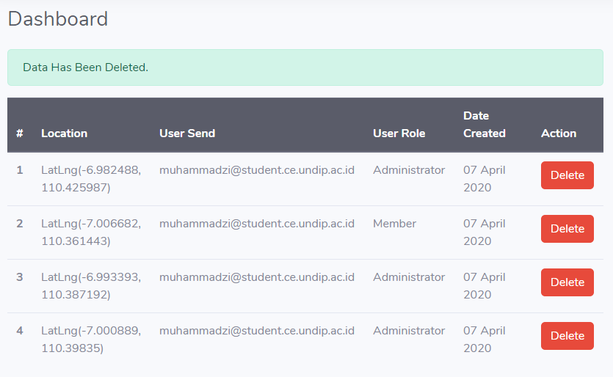

Gambar 15 Tampilan saat data telah berhasil dihapus

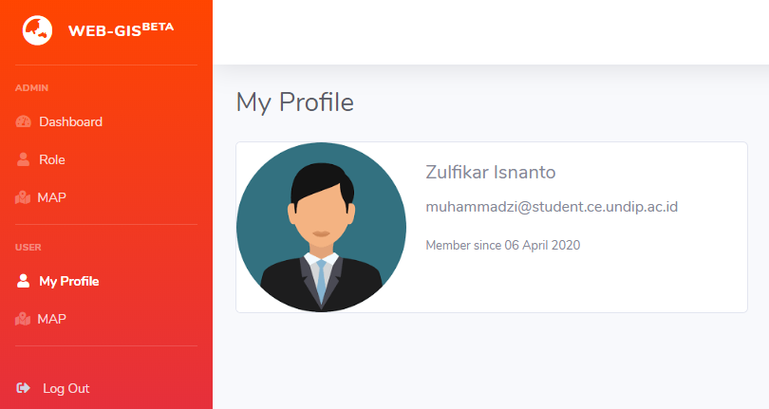

Gambar 16 Tampilan *My Profile*

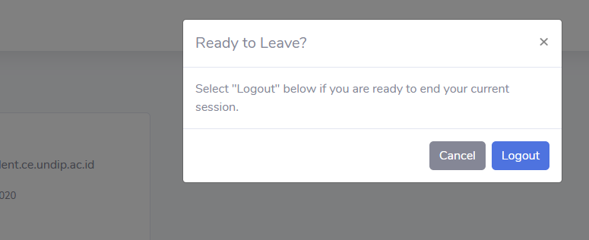

Gambar 17 Tampilan *log out*

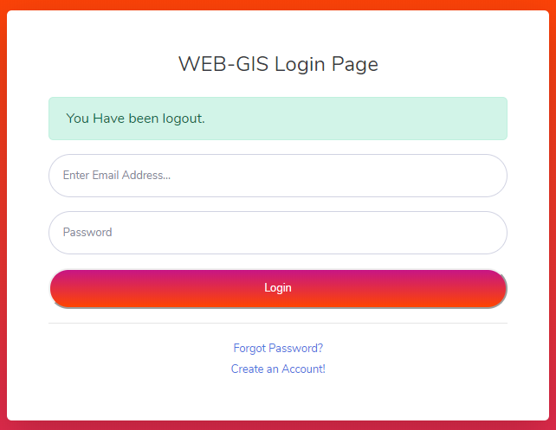

Gambar 18 Tampilan setelah *log out*

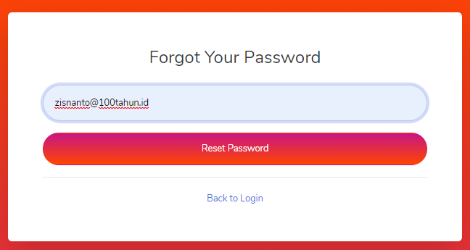

Gambar 19 Tampilan *Forgot Password?*

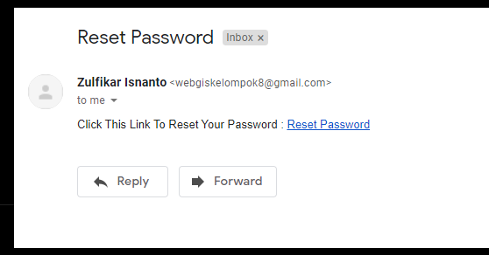

Gambar 20 Tampilan *Reset Password* pada *email*

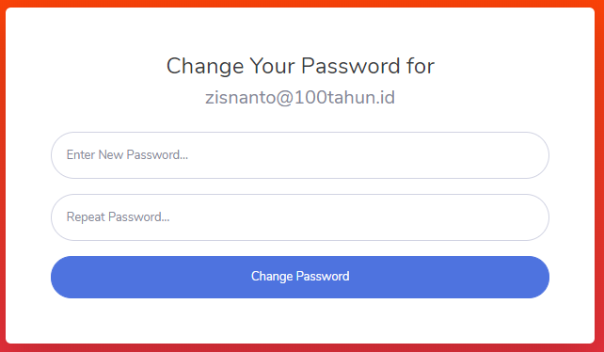

Gambar 21 *Form change password*

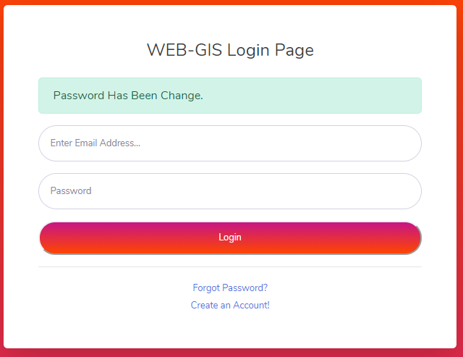

Gambar 22 Tampilan saat *password* telah berhasil diubah